**AutomotiveINNOVATIONS Award 2018:** 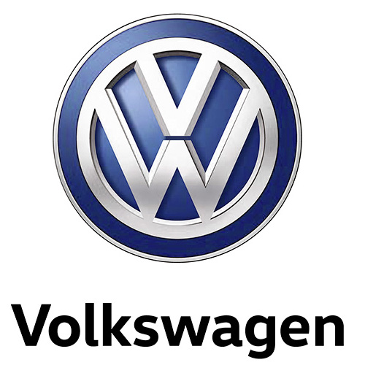

**Volkswagen kåret som det mest innovative høj-volumen bilmærke**

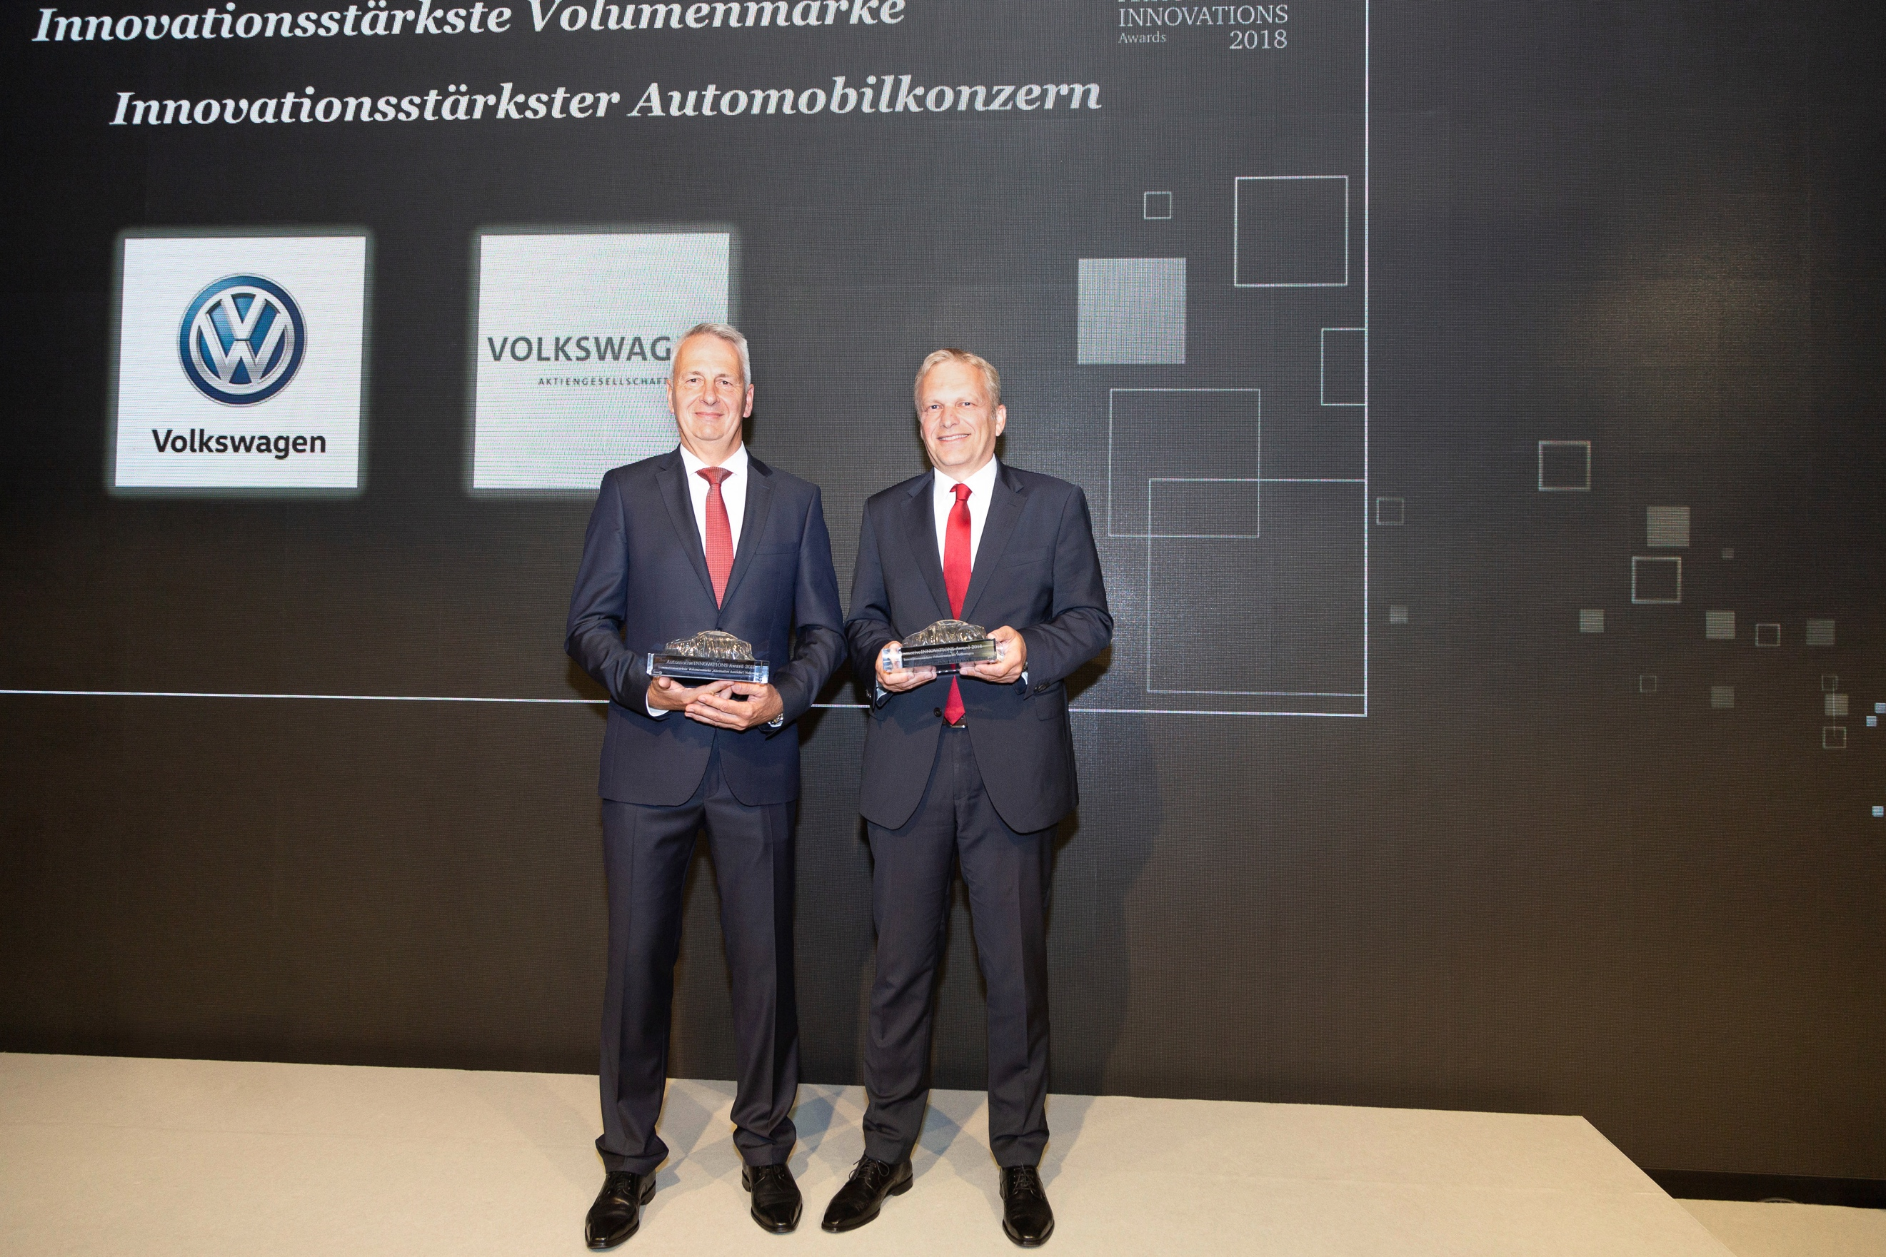

* **Center for Automotive Management (CAM) og PricewaterhouseCoopers (PwC) tildeler Volkswagen prestigefyldt pris**
* **Volkswagen modtog også priser i kategorierne ”Alternative drivlinjer”, ”Autonomous Driving and Safety” og ”Konventionelle drivlinjer”**

Volkswagen er kåret som det mest innovative høj-volumen bilmærke for tredje gang i træk, og mærket modtog også priser i kategorierne ”Alternative drivlinjer”, ”Autonomous Driving and Safety” og ”Konventionelle drivlinjer”. Priserne uddeles hvert år af Center of Automotive Management (et uafhængigt forskningsinstitut) i samarbejde med PricewaterhouseCoopers. Vinderne udvælges på baggrund af AutomotiveINNOVATIONS – et fælles forskningsprojekt – der de seneste syv år har analyseret forskellige bilmærkers innovationsprofiler og fremtidige trends indenfor tekniske innovationer i køretøjer.

Dr. Frank Welsch, bestyrelsesmedlem i Volkswagen og udviklingschef: ”Vi udvikler biler som et fælles projekt, og vi ønsker at tilbyde de nyeste innovative løsninger til alle bilister. Æren for disse priser tilfalder Volkswagens globale team indenfor udvikling. De arbejder dag ind og dag ud for at sikre, at vi kan overføre den nye teknologi til serieproduktion.”

Som bevis på at Volkswagen er det mest innovative mærke blandt høj-volumen bilproducenter, fremhæver juryen det faktum, at Volkswagen udviklede 62 innovationer gennem det forløbne år.

I en officiel udtalelse fra CAM og PwC konstaterer de: ”at Volkswagen med 26 % havde den højeste andel af innovationer blandt høj-volumen bilproducenter.” Dette underbygges med eksempler som Arteons Emergency Assist 2.0-system med vognbaneassistent, Golf 1,5 TSI ACT EVO med ny udvidet coasting-funktion (hvor motoren slukkes ved hastigheder på op til 130 km/t) og 1,0 TSI-motoren med partikelfilter i up! GTI.

Juryen fremhæver også ti innovationer fra Volkswagen, der gjorde, at mærket vandt prisen i kategorien ”Alternative drivlinjer”. CAM peger især på den faceliftede e-Golf med mere motorkraft (+ 15kW, 20 hk) og længere rækkevidde (+ 110 km) og Polo TGI med gasdreven motor, der har lav Co2-emission.

Volkswagen-mærkets innovative karakter blev også understreget med priser i kategorien for Autonomous Driving and Safety, hvor juryen især pegede på Arteon, der var den første model med anden generation af Emergency Assist-systemet. Systemets parametre gør det i stand til at advare andre bilister, hvis føreren af bilen af helbredsmæssige årsager akut mister evnen til at manøvrere bilen. I sådanne tilfælde vil systemet automatisk styre bilen ind i højre vognbane og bringe den til standsning.

I kategorien for ”Konventionelle drivlinjer” endte Volkswagen også på toppen med hele syv innovationer. Her fremhæver juryen blandt andet mærkets forskning omkring dobbelte SCR-katalysatorer (verdens første) og montering af partikelfilter på motorerne i Arteon og up! GTI. En løsning, der både reducerer emission og forbrug, og som up! er den første med blandt de små biler.

Professor Stefan Bratzel er chef for Center of Automotive Management, der holder til i Bergish Gladbach. Hvert år i de sidste syv år, har det uafhængige center for empirisk bil- og mobilitetsforskning – med støtte fra PricewaterhouseCoopers – kåret de mest innovative bilproducenter i verden. I dette års studie er 60 internationale bilmærker blevet vurderet.